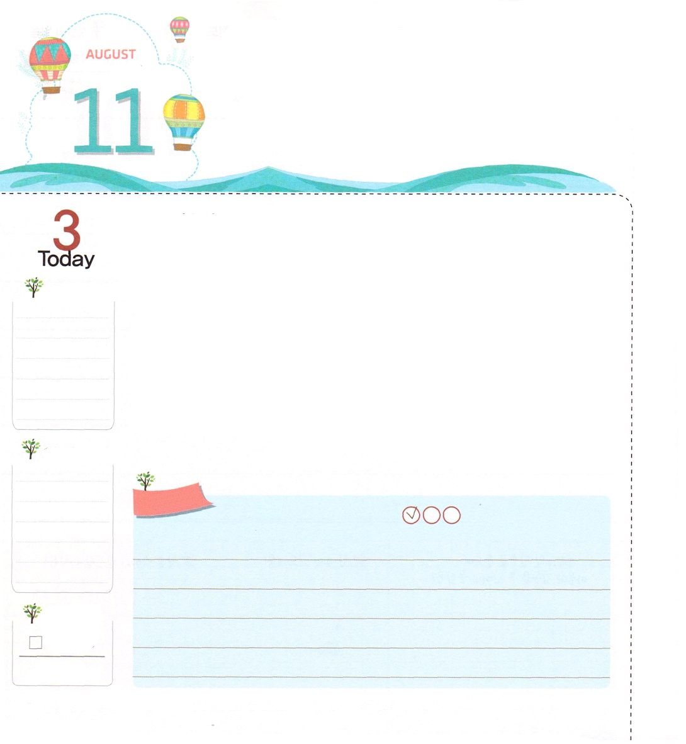
がっこう ふくいんかの ちかみち

月曜日
ヨシュア1:3,5 あなたがたが足の裏で踏む所はことごとく、わたしがモーセに約束したとおり、あなたがたに与えている。(3) あなたの一生の間、だれひとりとしてあなたの前に立ちはだかる者はいない。わたしは、モーセとともにいたように、あなたとともにいよう。わたしはあなたを見放さず、あなたを見捨てない。(5)

近道とは、いちばんかんたんで、はやい道や方法のことを言います。レムナントが通っている学校を福音化する近道は何でしょうか。神様がヨシュアにくださった土地を征服するために、強い軍隊を作りなさいと言われなくて「わたしがあなたとともにいる」と約束されました。私とともにおられる神様を味わうことが、最高の近道です。
毎日、講壇のみことばと<子どもの祈りの手帳>のみことばを祈りにつなげてみましょう。学校の先生と友だちの名前を書いて、教会の先生とともに祈ってみましょう。学校現場にある暗やみの勢力をイエス・キリストの御名によって縛る祈りをしてみましょう。とちゅうであきらめないで、ずっと祈ったら、レムナントが通う学校現場に神の国が臨んで、福音化されるでしょう。
2014.4.12（核心訓練メッセージ）

でんどう
きょうの
きょうの
いのり
そうせいき48
きょうの
みことば
いちにち １しょう かみさまの
みことばを よもう！

ていこくいのりに せいこうしたら チェックしよう
もくそうしよう

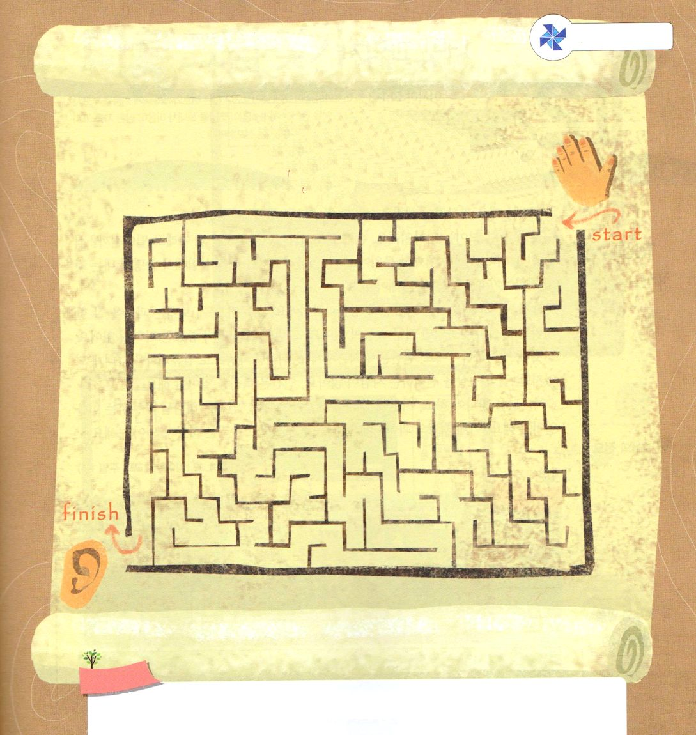
たのしく あそぼう

めいろ

おいのり
しよう
父なる神様！神様がともにおられる力をみことばと祈りの中で見つけて味わうことができますように。私を通して私の学校が福音化されますように。イエス・キリストのお名前によってお祈りします。アーメン
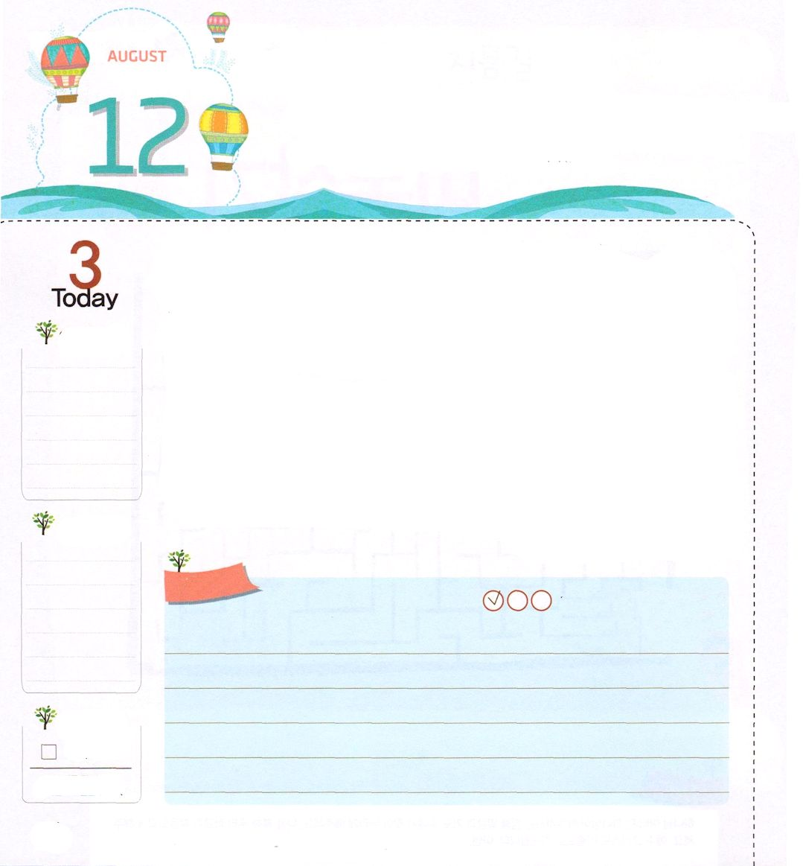
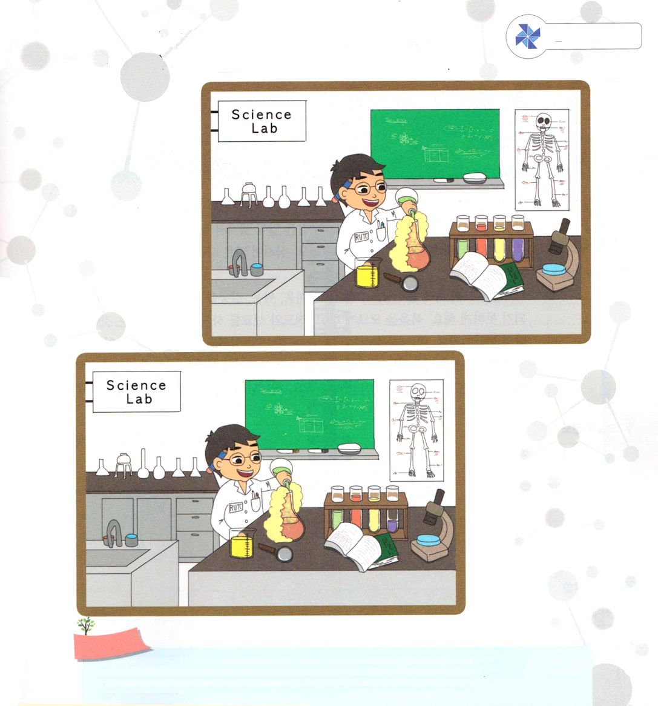
サミット かがくしゃ
火曜日
イザヤ61:1～3 神である主の霊が、わたしの上にある。主はわたしに油をそそぎ、貧しい者に良い知らせを伝え、心の傷ついた者をいやすために、わたしを遣わされた。捕らわれ人には解放を、囚人には釈放を告げ、(1)

私たちは非常に科学的な生活をしなければなりません。科学には3つがあります。
最初に目に見える科学です。手に持っているボールをはなすとなぜ下に落ちるのでしょう。鉄で作った大きな船がどうして水の上に浮かぶことができるのでしょう。こういうものを実験して証明して出すのが科学ですから、勉強をしなければなりません。
二つ目、目に見えない科学ですが、精神科学です。いくら目に見える科学がよくできても、精神がちがっていると、どうしようもありません。ところで、これよりさらに重要な科学があります。
三つ目、霊的科学です。人間は霊的な存在です。優れた才能で一流大学に通うようになっても、結局、自殺を選択する人が多いのです。人間は福音を知らなければなりません。
神様に会わなければならず、サタンについても知らなければなりません。人間は神様がくださる力を受けなければなりません。これが最高の科学です。福音を確信して味わう一日にしましょう。 2014.4.13（インマヌエル聖日1部）

でんどう
きょうの
きょうの
いのり
そうせいき49
きょうの
みことば
いちにち １しょう かみさまの
みことばを よもう！

ていこくいのりに せいこうしたら チェックしよう
もくそうしよう

たのしく あそぼう
えの ちがいを さがそう
５つあります

おいのり
しよう

父なる神様！目に見える科学、精神科学、霊的科学を知って、この世を福音で征服するレムナントにならせてください。そして、原因を知らずに苦しんでいる人を生かすことができますように。イエス・キリストのお名前によってお祈りします。アーメン

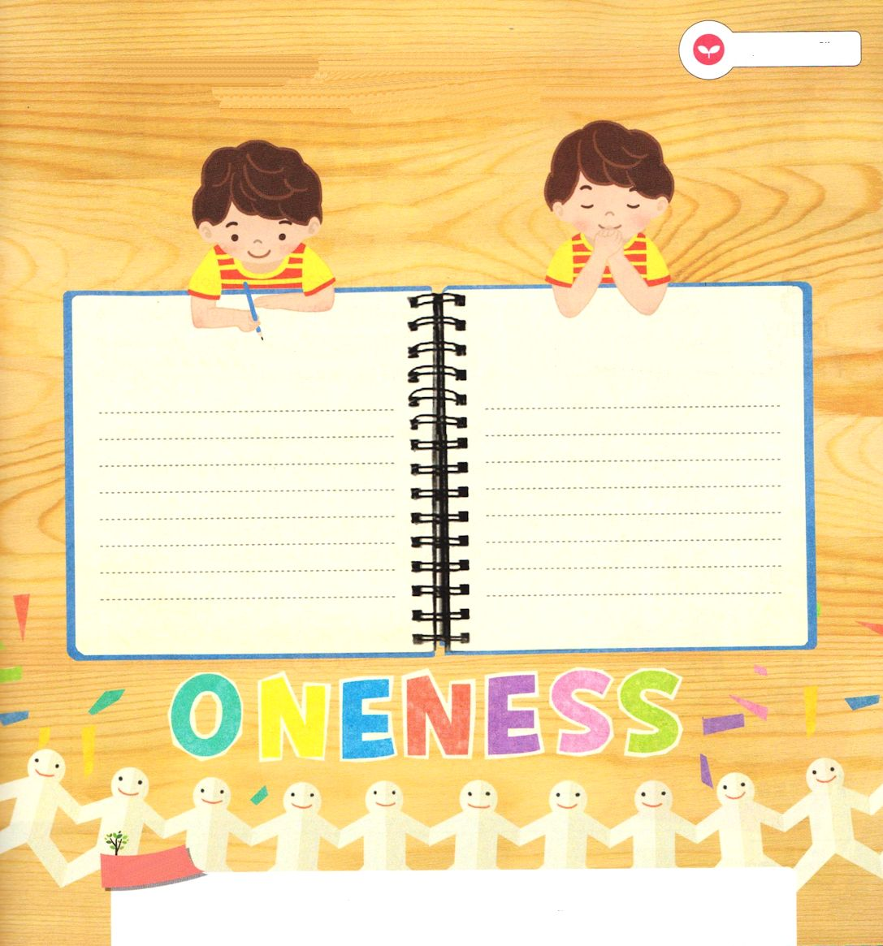
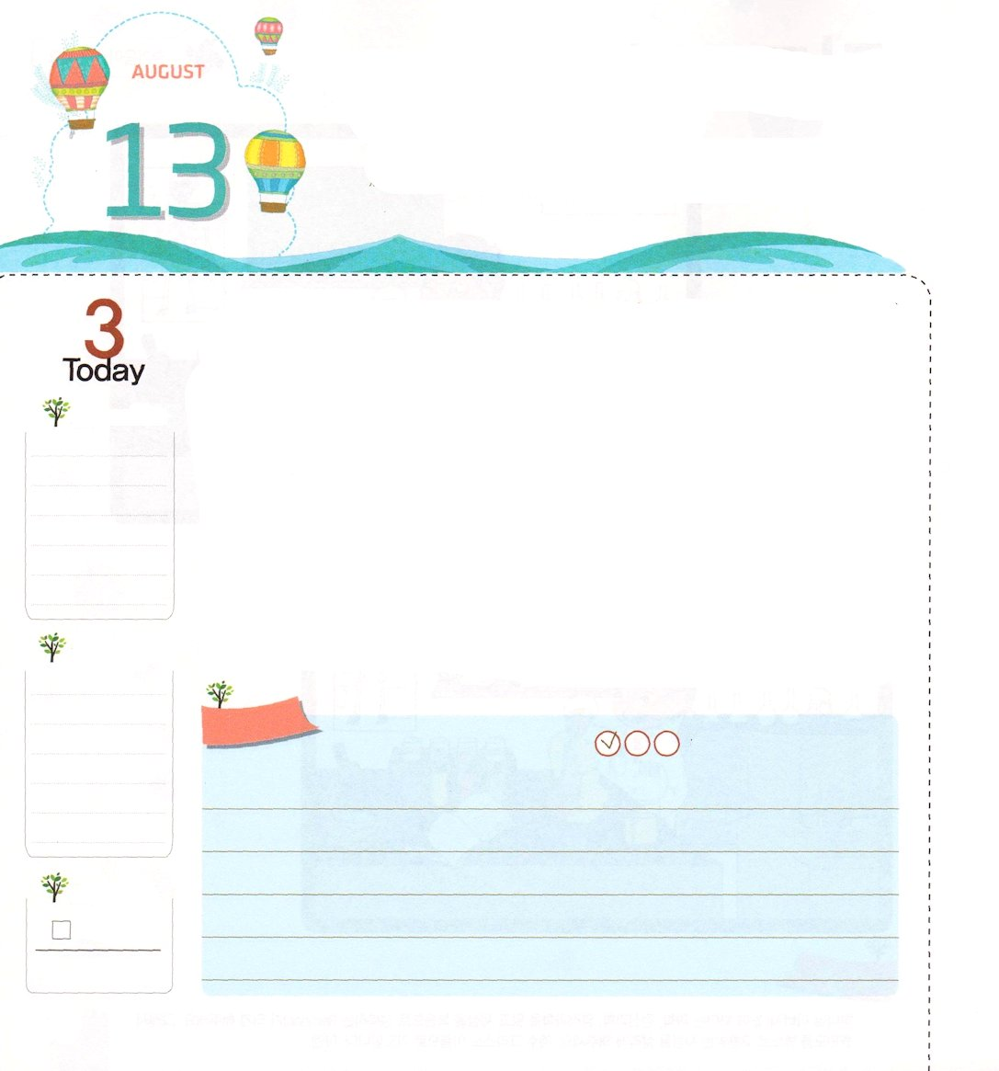
きょうかいを いかす その ひとり

水曜日
Iコリント3:3 あなたがたは、まだ肉に属しているからです。あなたがたの間にねたみや争いがあることからすれば、あなたがたは肉に属しているのではありませんか。そして、ただの人のように歩んでいるのではありませんか。

コリント教会がさわがしくなりました。信徒どうしが互いに争って、法廷に訴えることが行われました。最近の教会も、コリント教会のようなことが起こってニュースに出てきたりします。世の中を生かさなければならない教会が、笑いものになっています。多くの人からの信頼を得ることができずにいます。
サタンは、教会の中に不信仰、ねたみ、しっと、にくしみ、争い、葛藤などをもたらして、決して一つにならないようにさせます。福音を知らないようにさせて、伝道と宣教ができないようにしようとするのがサタンの戦略です。この事実を知るレムナントひとりだけいても、教会を生かせます。
ねたみと争いを起こす人は肉に属する人であり、サタンを喜ばせる人です。私たちは霊に属する者にならなければなりません。神様がくださる霊的な力で教会を生かすレムナントになりましょう。
2014.4.13（インマヌエル教会聖日2部）

でんどう
きょうの
きょうの
いのり
そうせいき50
きょうの
みことば
いちにち １しょう かみさまの
みことばを よもう！

ていこくいのりに せいこうしたら チェックしよう
もくそうしよう

みことばを
てきようしよう

いま、深刻に悩んでいる私の問題を
神様の前に出して、霊に属する人となりましょう。

霊に属する人になるために
私の問題を書いてみよう 私の問題を神様の前で話そう

おいのり
しよう

父なる神様！霊的な力を受けて、教会の中にある不信仰、ねたみ、しっと、争いなどをなくして、教会を生かすひとりになりますように。イエス・キリストのお名前によってお祈りします。アーメン
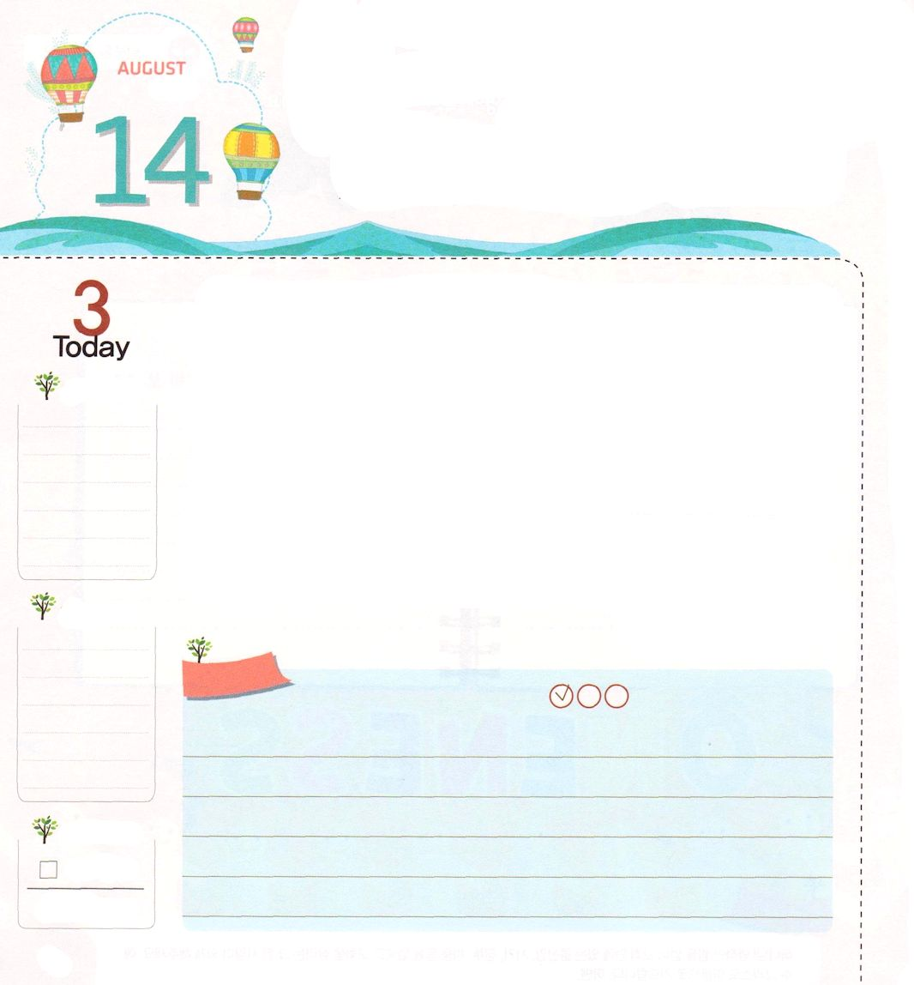
わたしは かみのくにの
ひみつけっしたい

ローマ1:25～27 私の福音とイエス・キリストの宣教によって、すなわち、世々にわたって長い間隠されていたが、今や現わされて、永遠の神の命令に従い、預言者たちの書によって、信仰の従順に導くためにあらゆる国の人々に知らされた奥義の啓示によって、あなたがたを堅く立たせることができる方、知恵に富む唯一の神に、イエス・キリストによって、御栄えがとこしえまでありますように。アーメン。

木曜日

日本が韓国を強制的に支配していたとき、韓国の独立運動のために秘密組織が作られました。その組織の中から数多くの独立運動家を輩出した最高の秘密決死隊が「韓国人愛国団」でした。当時、あまり力がなかった独立運動を活発にするために、キム・グ先生の責任の下に決死隊員80人が集まりました。独立の意志を燃やしながら、実行を大切に思う実践的な組織でした。
神様は聖書のレムナント7人と、信仰の英雄を秘密決死隊として呼んで、福音で世界を征服するようにされました。そして、この時代には私たちを時代を生かすレムナントとして、神の国の秘密決死隊に呼ばれました。
神様の奥義である「イエス・キリスト」を分かるようにして、「神の国」をまかせられました。この事実を確信しましょう。そして、秘密決死隊の心をもって一日一日を勝利しましょう。
2014.4.15（世界産業人大会１講）

でんどう
きょうの
きょうの
いのり
しゅつエジプト１
きょうの
みことば
いちにち １しょう かみさまの
みことばを よもう！

ていこくいのりに せいこうしたら チェックしよう
もくそうしよう

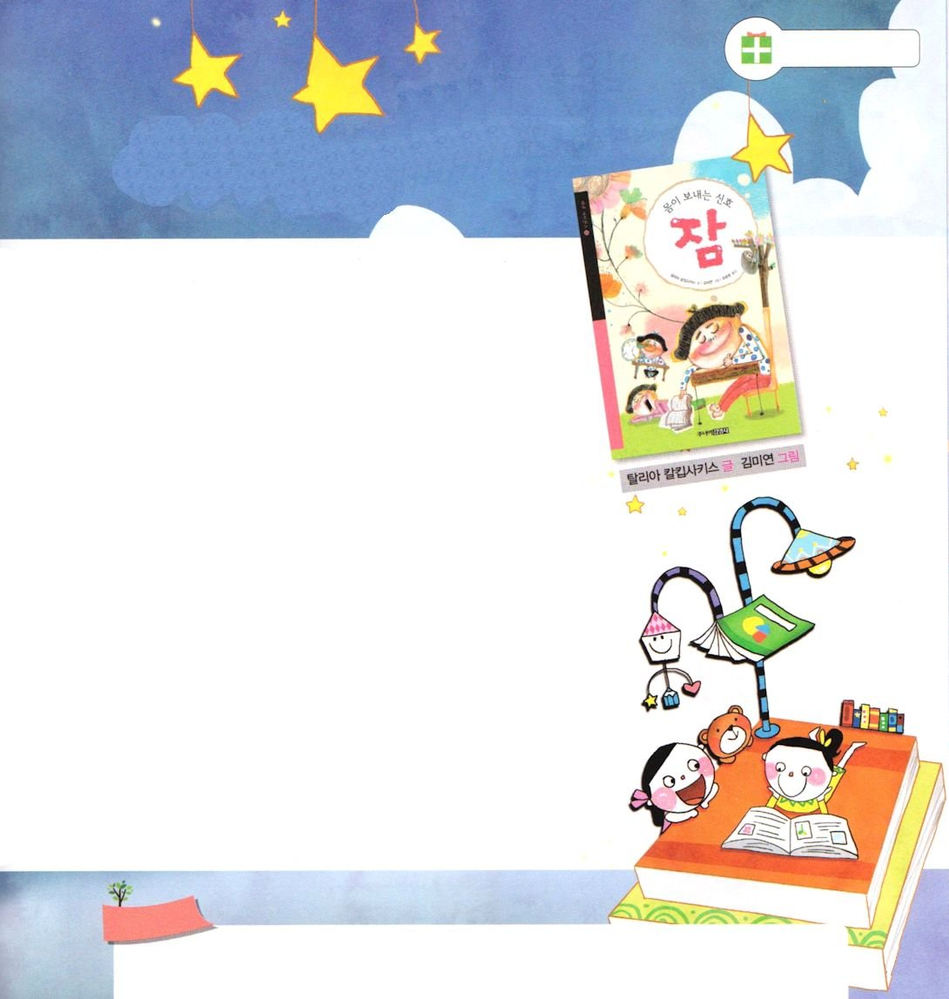
ほんを よもう

読書旅行

人は人生の3分の１を寝ることに使うと言われます。
人が寝る理由はなんでしょうか。眠ることが
できなければ、どんな病気になるのでしょうか。
また、寝ればなぜ夢を見るようになるのでしょうか。
人の生活でなくてはならない睡眠と夢について
調べてみましょう。眠ることを邪魔するいろいろな
要素と病気、不眠症を防ぐ方法も紹介されています。
知れば知るほど神秘な神様が創造された尊い人のからだ。
正しく知って管理することも世界福音化のはじまりです。
健康なからだを持つレムナントになりましょう、

ねむりについてのこの本は、原書は
It's True! Sleep Makes You Smarter
著 Thalia Kalkipsakis です。
日本語訳があるのか不明です。

おいのり
しよう

父なる神様！神の国を守る秘密決死隊として呼んでくださってありがとうございます。神様の奥義であるキリストをあかしする伝道者として用いてください。イエス・キリストのお名前によってお祈りします。アーメン

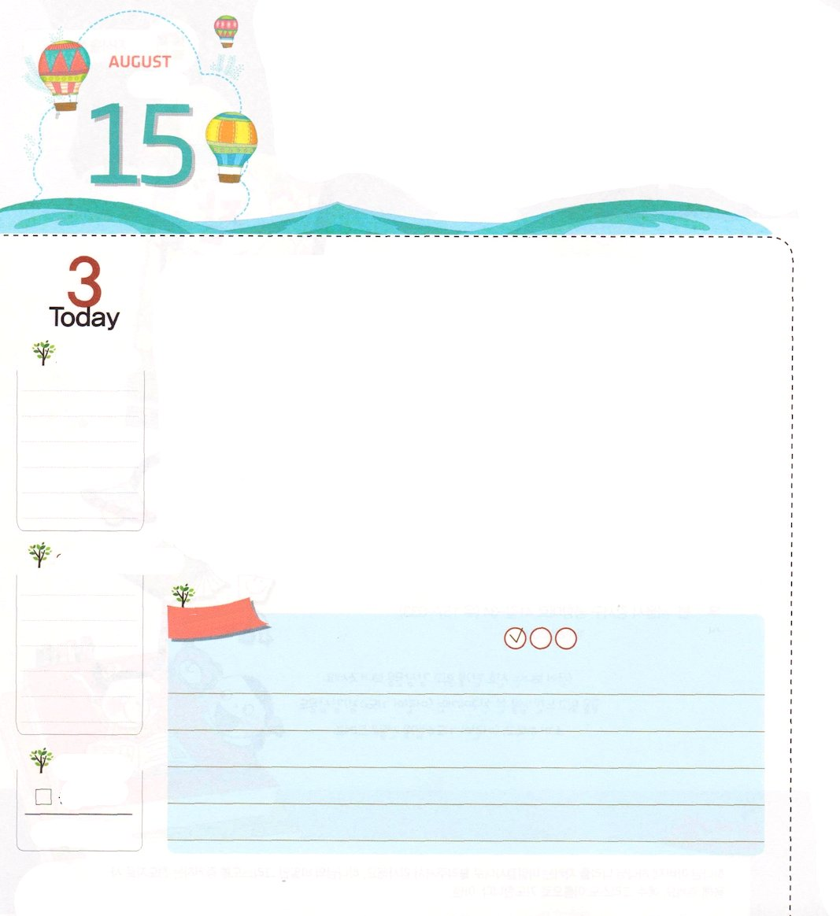
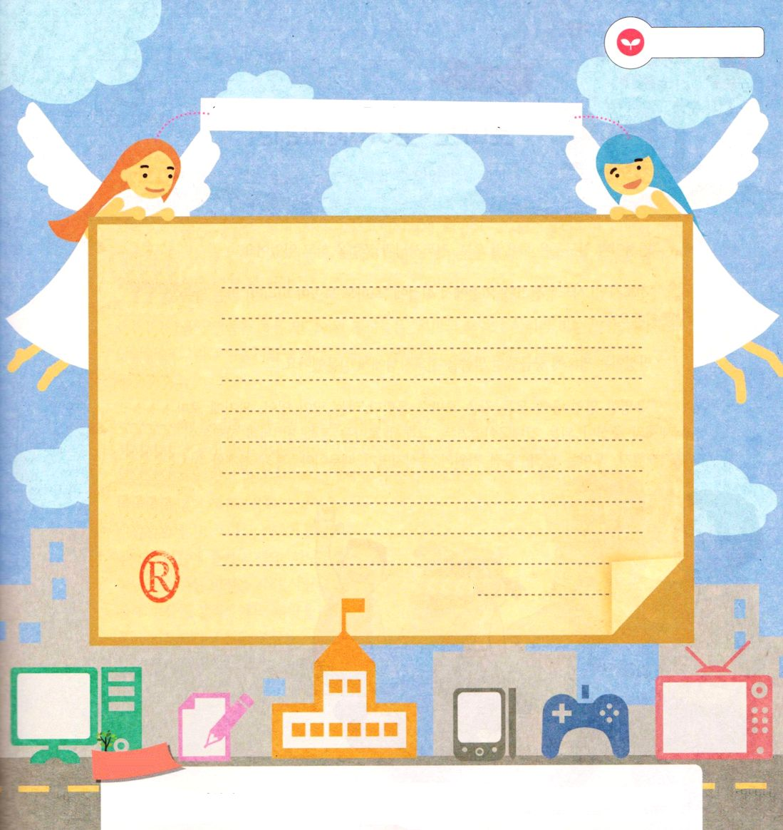
しんこうの ための けつだん

金曜日

I列王18:3 アハブは王宮をつかさどるオバデヤを呼び寄せた。――オバデヤは非常に主を恐れていた。

日本が大韓民国に侵略して、韓国が苦痛をあじわった時代がありました。特に、教会にたいしての迫害は深刻でした。神様を裏切って偶像崇拝をしろと強要されたのですが、信仰の人はその命令に従いませんでした。剣を持った日本の警察より、創造主の神様をさらに信じたためでした。神様は彼らの信仰を見て、失った国を取り戻すようにしてくださいました。
イスラエルのアハブ王は、神様を信じなくて国全体を偶像崇拝するようにさせました。そのとき、王のまわりには、オバデヤという臣下がいました。王は神様に仕える預言者を殺せと命令しました。神様に仕えていたオバデヤは、命をかけて預言者を隠しました。
レムナントにも福音の前で決断しなければならない時がくるでしょう。信仰のための決断をすれば、神様はその生活を祝福してくださいます。
2014.4.15（世界産業人大会２講）

でんどう
きょうの
きょうの
いのり
しゅつエジプト２
きょうの
みことば
いちにち １しょう かみさまの
みことばを よもう！

ていこくいのりに せいこうしたら チェックしよう
もくそうしよう

みことばを
てきようしよう

心配をすてて、いま、信仰の決断をしましょう

信仰のための決断

なまえ

答え：
伝道者、伝道者
一心、全心、持続

おいのり
しよう

父なる神様！信仰の人たちのように、神様を最高に高いお方だと知って、神様のみことばに従っていくことができるように助けてください。すべての問題に勝つことができる大胆さをください。イエス・キリストのお名前によってお祈りします。アーメン

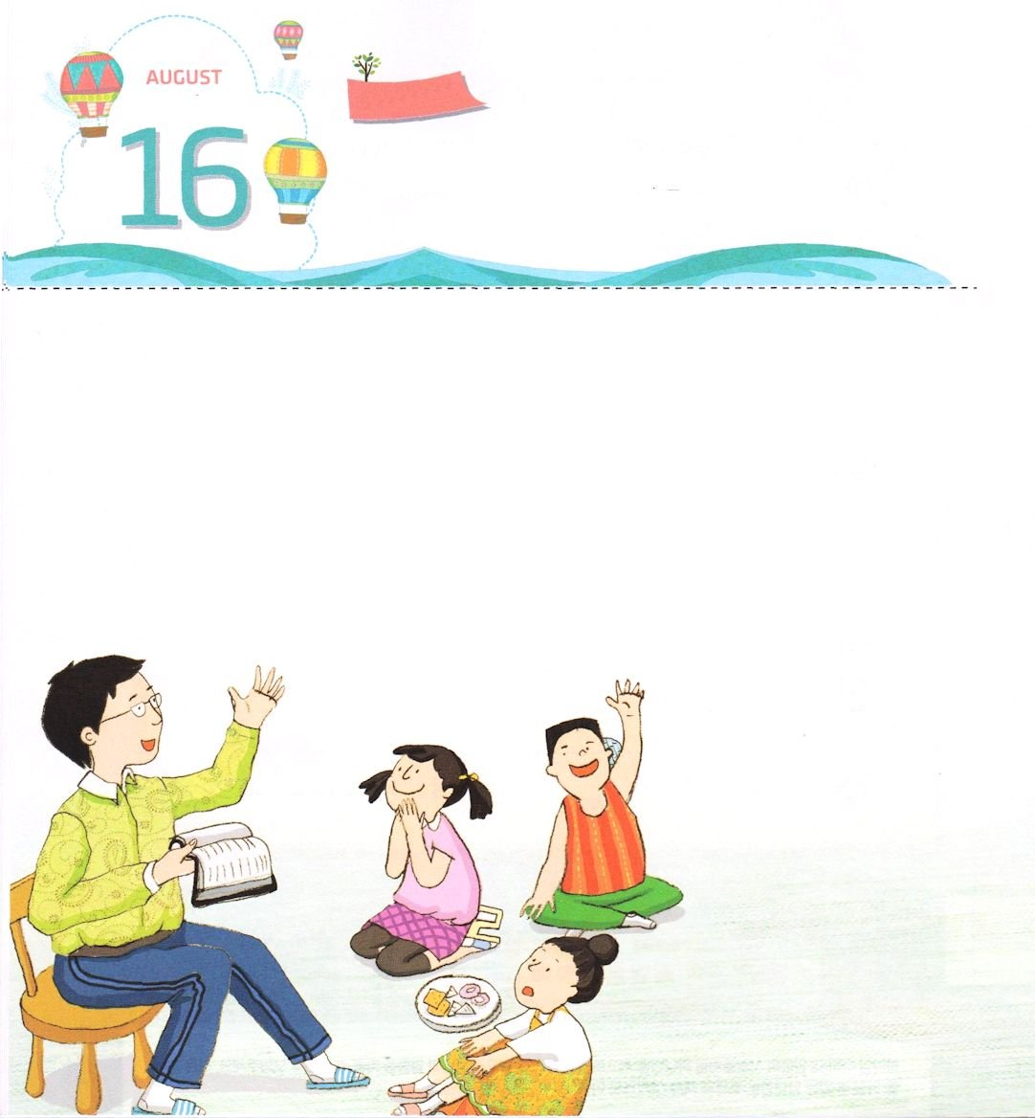
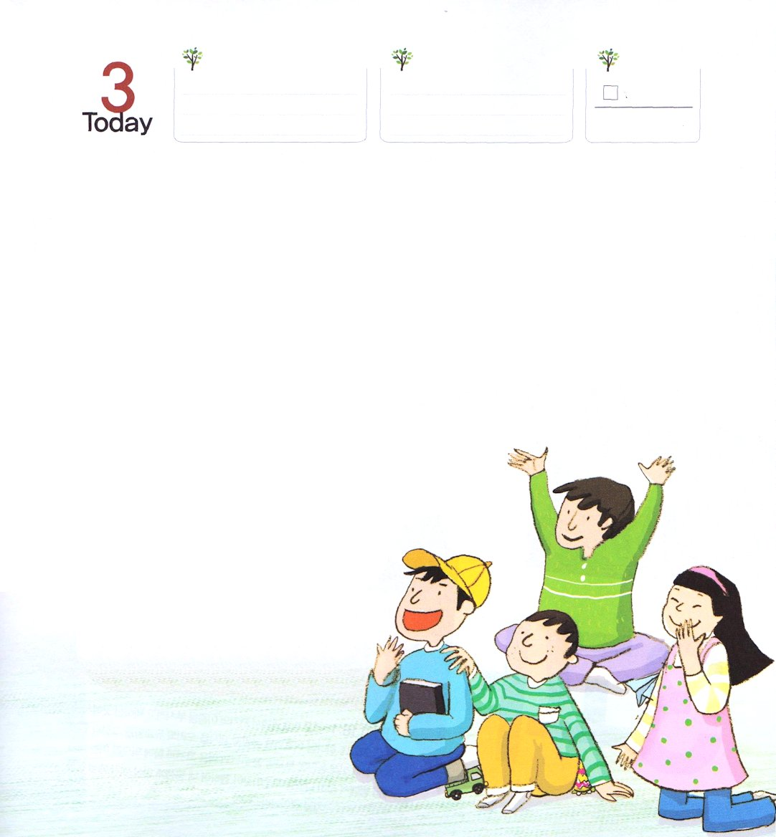

土曜日
おはしもくそう

ローマも みなければ ならない

ミカと友だちは、土曜日の午後、伝道師先生とフォーラムをしていました。

「伝道師先生!使徒19章21節から41節の『ローマも見なければならない!』というみことばは何の意味ですか」

ミカは、普段に気になっていたみことばを伝道師先生に質問しました。

「有名な名言の中に『すべての道はローマに通じる』ということばがあるんだよ。過去にローマ帝国は、世界の中心になる強大国だったんだ。それで、ローマを通して全世界の人が物を取り引きしていた。ローマは人的、物的資源の中心地だったためだよ。特に、経済と政治的

でんどう
きょうの
きょうの
いのり
しゅつエジプト３
きょうの
みことば
いちにち １しょう かみさまの
みことばを よもう！

に力が強大なローマの軍隊は、多くの国を征服できたんだ。それで、すべての道はローマに通じるということばが生まれたんだよ。ところで、その時代のローマは多くの国が行き来しながら偶像を崇拝していた。どんどん堕落していく生活をしながら、神様とは遠ざかるようになったんだ。そのまま置いておけば、バベルの塔のようにほろびて、崩れるようになることが明らかだった。それで、パウロは霊的に死んでいくローマに福音を伝えるために、このみことばを言うようになったんだよ」

伝道師先生のことばを聞いたミカと友だちは、「ローマも見なければならない」というみことばを心に刻みました。そして、パウロのように死んでいく世界の現場にイエス・キリストの御名を伝えるようになるその日を夢見ました。

レムナントのみなさん、今のローマはどこでしょうか。今は人的、物的資源の中心地である強大国があまりにも多いのです。そこに福音を伝える
ことが神様が私たちにくださった使命です。パウロが
持った世界福音化のビジョンを私のビジョンとして、
ローマも見なければならないという契約を胸に
抱きましょう。神様は神様がくださった
ビジョンを持った人を通して、現場を
生かされました。契約を抱いて祈るだけ
でも、現場を生かす門が開くようになる
でしょう。

